## **第6章 作业答案**

6.1 设计一个巴特沃什模拟低通滤波器，要求通带截止频率，通带最大衰减, 阻带截止频率，阻带最小衰减。 求出该滤波器的传递函数。

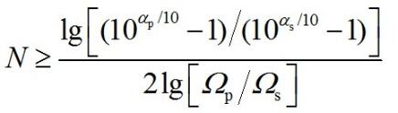**解：**（1）求阶数N。

将已知代入公式可得：



，故N取4。

（2）方法一：

求归一化系统函数*G*(*p*)。 由阶数*N*=4直接查表得到四阶巴特沃斯归一化低通滤波器系统函数*G*(*p*)为



方法二：由阶数*N*=4直接查表得



方法三：当然，也可以先计算出极点：



再写出*G*(*p*)表达式为



最后代入*pk*值并进行分母展开， 便可得到与查表相同的结果。

（3）去归一化：由归一化系统函数*G*(*p*)得到实际滤波器系统函数*H*a(*s*)。

由于本题中 $α_{p}$ =3 dB， 即*Ω*c=*Ω*p=2π×6×103 rad/s， 因此



对分母因式分解，则有



如上结果中，*Ω*c的值未代入相乘，这样使读者能清楚地看到去归一化后，3dB截止频率对归一化系统函数的改变作用。

6.3 已知模拟滤波器的传输函数如下：

（1）  （2） 

式中*a、b*为常数，设因果稳定，试采用冲激响应不变法将其转换为数字滤波器。

**解：**设采样周期为*T*。

**（1）**



*H*a(*s*)的极点为

*s*1=－*a*+jb, *s*2=－*a*－j*b*

将*H*a(*s*)部分分式展开（用待定系数法）：



比较分子各项系数可知，*A*1、*A*2应满足方程：



解之得，*A*1=1/2，*A*2=1/2，所以



可得：



在工程实际中， 一般用无复数乘法器的二阶基本节结构来实现。由于两个极点共轭对称，所以将*H*(*z*)的两项通分并化简整理，可得



这样，如果遇到将



用脉冲响应不变法转换成数字滤波器时，直接套用上面的公式即可，且对应结构图中无复数乘法器，便于工程实际中实现。

**（2）**



*H*a(*s*)的极点为

*s*1=－*a*+jb, *s*2=－*a*－j*b*

将*H*a(*s*)部分分式展开：



如题（1）套用公式可得



通分并化简整理，得到



6.4 已知模拟滤波器的传输函数如下：

（1）  （2） 

试采用冲激响应不变法和双线性变换法分别将其转换为数字滤波器，设T=2。

**解**: **Ⅰ. 用脉冲响应不变法**

**（1）**



**方法一：**直接按脉冲响应不变法设计公式，*H*a(*s*)的极点为





将*T*=2代入上式，得



**方法二：**直接套用6.3题（2）所得公式。 为了套用公式，先对*H*a(*s*)的分母配方，将*H*a(*s*)化成6.3题中的标准形式：



由于



所以



对比可知，，套用公式，得



**（2）**





或通分合并两项得



**Ⅱ．用双线性变换法**

（1）



（2）



6.5 设计一个IIR巴特沃什数字低通滤波器，在频率的范围内，通带幅频响应不低于0.75,在频率之间，阻带衰减至少为20。采用双线性设计法进行设计，求出满足上述指标的最低阶滤波器的系统函数H(z)。

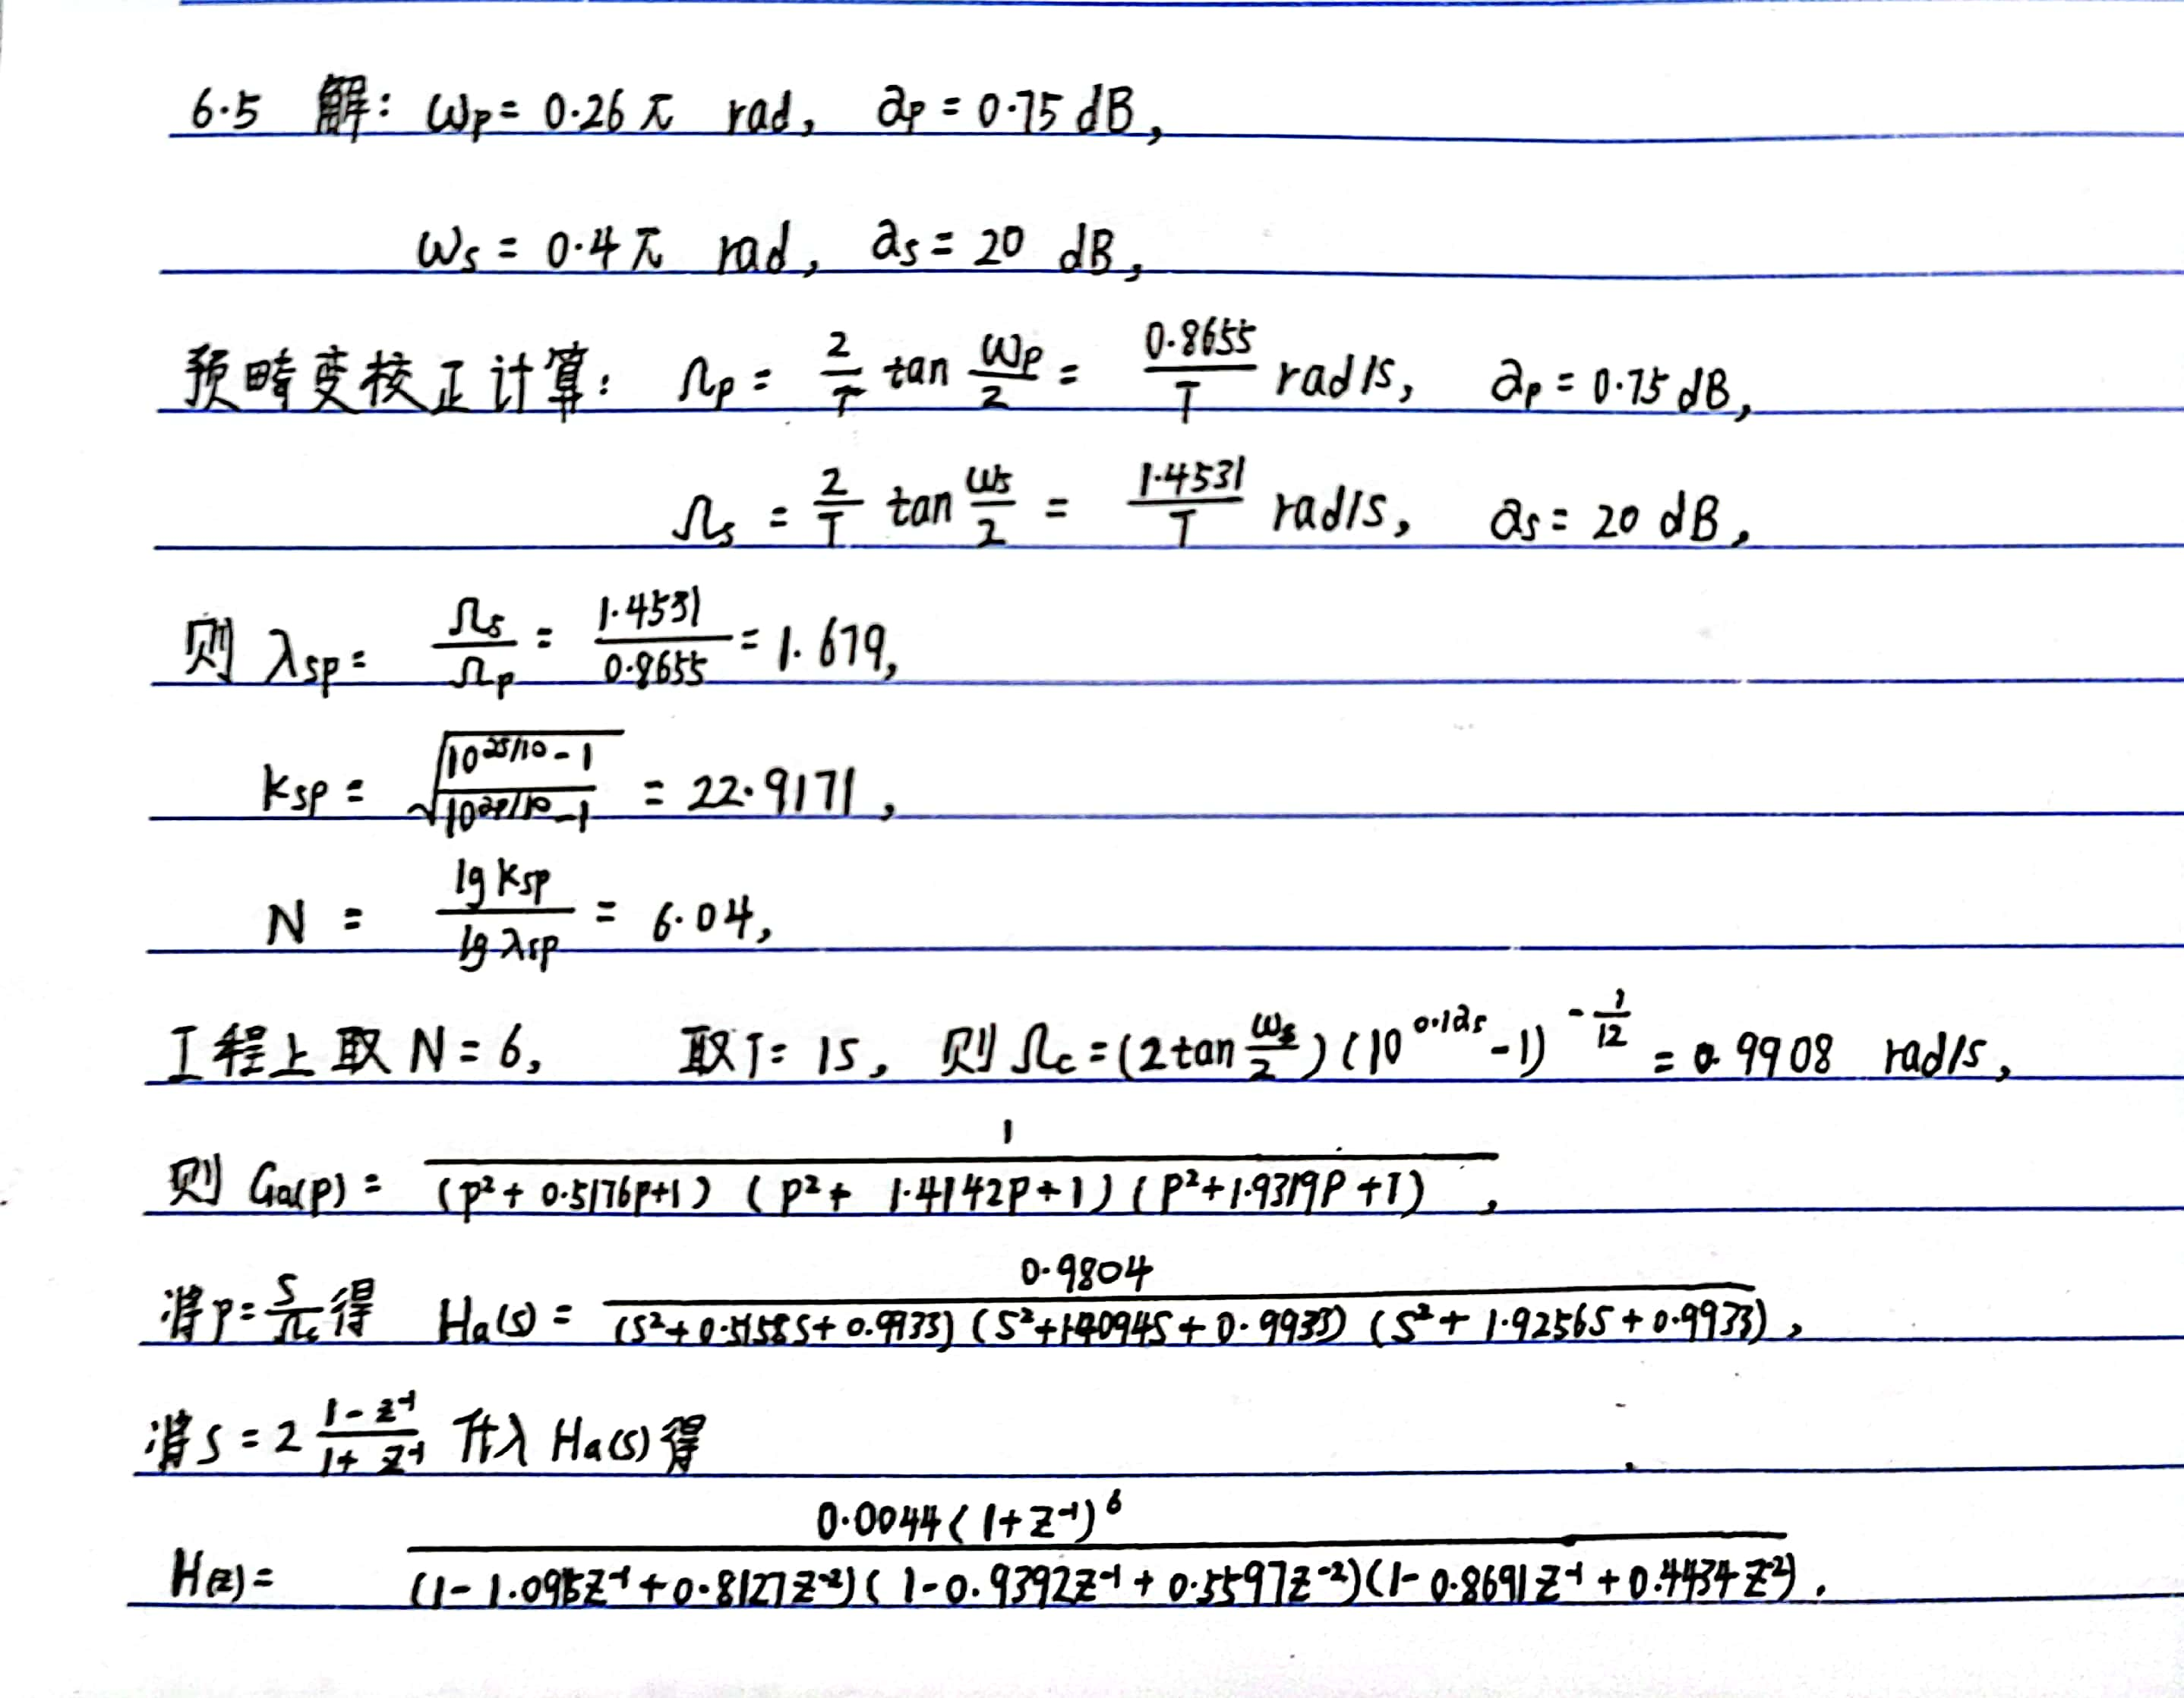

6.6 设计一个IIR巴特沃什低通数字滤波器，要求通带内频率低于0.2 rad时，允许幅度误差在1 dB之内；频率在0.4到之间的阻带衰减大于20 dB，分别采用脉冲响应不变法和双线性变换法进行数字滤波器设计，采用间隔T=1ms，求出满足上述指标的最低阶滤波器的系统函数H(z)。

**解：（1）脉冲响应不变法**

本题要求用巴特沃斯型模拟滤波器设计，所以，由巴特沃斯滤波器的单调下降特性， 数字滤波器指标描述如下：



采用脉冲响应不变法转换，所以，相应的模拟低通巴特沃斯滤波器指标为



(1)求滤波器阶数*N*及归一化系统函数*G*(*p*)：



取*N*=5。查表可知模拟滤波器系统函数的归一化低通原型为



将*G*(*p*)部分分式展开：



其中，系数为

*A*0=－0.1382+j0.4253, *A*1=－0.8091－j1.1135, *A*2=1.8947

*A*3=－0.8091+j1.1135, *A*4=－0.1382－j0.4253

　　(2) 去归一化求得相应的模拟滤波器系统函数*H*a(*s*)。

　　我们希望阻带指标刚好，让通带指标留有富裕量，则求3 dB截止频率*Ω*c为



其中, *Bk*=*Ω*c*Ak*, *sk*=*Ω*c*pk*。 

　　(3) 用脉冲响应不变法将*H*a(*s*)转换成数字滤波器的系统函数*H*(*z*):

我们知道，脉冲响应不变法的主要缺点是存在的频率混叠失真，使设计的滤波器阻带指标变差。另外，由该题的设计过程可见。当*N*较大时，部分分式展开求解系数*Ak*或*Bk*相当困难，所以实际工作中用得很少，主要采用双线性变换法设计。



**（2）双线性变换法**

采用双线性变换法，所以要进行预畸变校正，确定相应的模拟滤波器指标：



1. 求相应模拟滤波器阶数*N*：



其中， *k*sp与（1）脉冲响应不变法相同（因为*α*p、 *α*s相同），即



1. 查表得



(3) 去归一化， 求出*H*a(*s*)：



(4) 用双线性变换法将*H*a(*s*)转换成*H*(*z*)：



6.7 设计一个数字高通滤波器，采用巴特沃斯型滤波器。要求通带截至频率 ，通带衰减不大于3，阻带截至频率，阻带衰减不小于18。

**解：**

（1） 确定数字高通滤波器技术指标：  
　　　　　*ω*p=0.8π rad, *α*p=3 dB  
　　　　　*ω*s=0.5π rad, *α*s=18 dB

（2） 确定相应模拟高通滤波器技术指标。由于设计的是高通数字滤波器，所以应选用双线性变换法，因此进行预畸变校正求模拟高通边界频率（假定采样间隔*T*=2 s）：



（3）将高通滤波器指标转换成归一化模拟低通指标。套用高通到低通频率转换公式：



*λ*p=1, *λ*s=*Ω*p/*Ω*s，得到低通归一化边界频率为（本题*Ω*p=*Ω*c）

*λ*p=1, *α*p=3 dB



(4) 设计归一化低通*G*(*p*)：



查表得归一化低通*G*(*p*)为：



(5) 频率变换，求模拟高通*H*a(*s*)：



(6) 用双线性变换法将*H*a(*s*)转换成*H*(*z*)：

